诚信应考,考试作弊将带来严重后果！
_____________ ________
…

姓名 学号
学院 专业 座位号
( 密 封 线 内 不 答 题 )
……………………………………………………密………………………………………………封………………………………………线……………………………………线………………………………………

华南理工大学期末考试
2009.07 《概率论与数理统计》３学分试卷(A)
注意事项：1. 考前请将密封线内填写清楚；
2. 允许使用计算器，所有答案请直接答在试卷上；
3．考试形式：闭卷；
4. 本试卷共七大题，满分100分，考试时间120分钟。
题 号 | 一 | 二 | 三 | 四 | 五 | 六 | 七 | 总分
得 分
评卷人
可能用到的表值：
一．单项选择题（本大题共五小题，每小题3分，共15分）：本大题中每个小题都列有四个选项，请选取一个最合适的选项、并将所选选项前的字母标号填入题后的括号内。
1.下述命题中正确的是（A）。
A．如果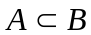，则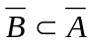 B.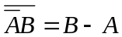
C.如果事件、独立，则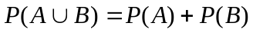 D. 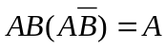
2.设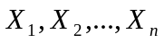独立同分布，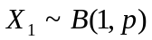，则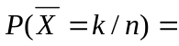（ C ）。
A． B． 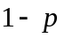
C． 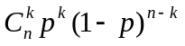 D． 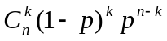
3. 设连续随机变量的密度函数满足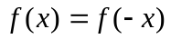，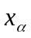是的上分位数，则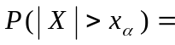（ D ）。
A.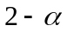 B. 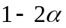
C.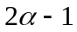 D. 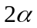
4.设是一维随机变量、方差存在，且相关系数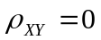，则下述说法正确的是（ D ）。
A.不存在任何函数关系 B.独立
C.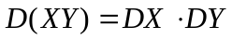 D.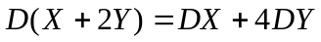
5. 设是来自总体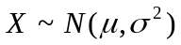的样本，则下述说法中正确的是（ D ）。
A.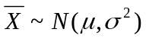 B. 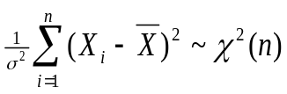
C. 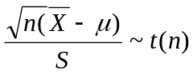 D. 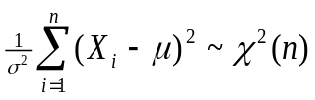
二．填空题（本大题共四小题，每小题5分，共20分）。
1.如果事件、独立且不相容，则Max{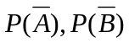}=__1___。
2. 设二维离散型随机变量的分布列为
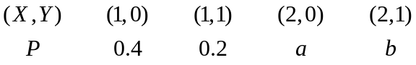
若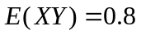，=__0.1___ 。
3. 设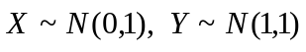，且与相互独立，则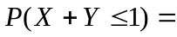__0.5_____。
4. 设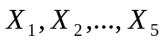是来自总体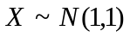的样本，则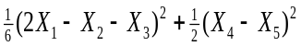的数学期望是_ 2___。

三．（本大题10分）。一个盒子中装有4个白球、6个红球，现投掷一枚均匀的骰子，骰子投掷出几点就从盒中无放回地取几个球。试求：
a）所取的全是白球的概率。
b）如果已知取出的都是白球，那么骰子所掷的点数恰为3的概率是多少？

（1）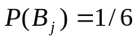，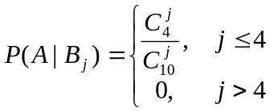
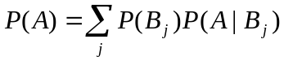=2/21=0.095

（2）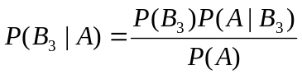=7/120=0.058

四．（本大题10分）。设某次概率统计考试考生的成绩，从中随机地抽取 36 位考生的成绩，算得平均成绩为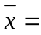66.5分，标准差为15分.
a） 在置信度为0.95时，求出学生成绩数学期望的置信区间。
b） 在显著性水平=0.05下，检验是否可以认为这次考试的平均成绩为70分。
解：（1）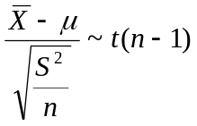，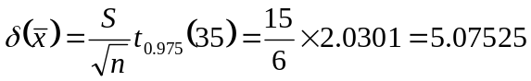
学生成绩数学期望的置信区间：（61.42,71.58）
（2）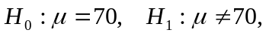
拒绝域：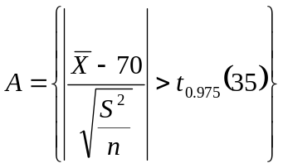，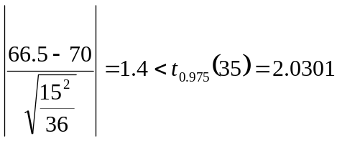
不拒绝原假设。可以认为这次考试的平均成绩为70分。

五．（本大题14分）。设（）的联合密度函数是：
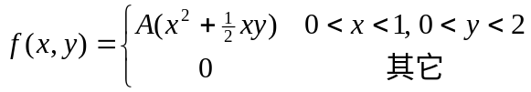，
- 说明A=6/7；
- 求X的密度函数及EX；
- 求P(X>Y)。

解：（1）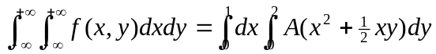
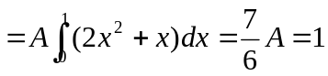
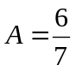
（2）X的密度函数：
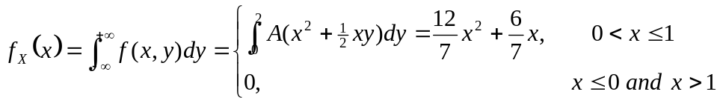
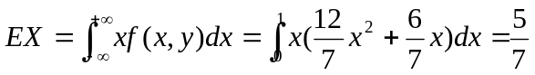
（3）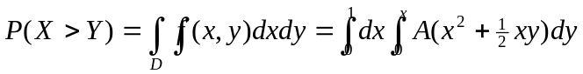
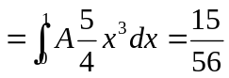

六．（本大题14分）。假设一条生产线生产的产品合格率是0.8.要使一批产品的合格率达到在76%与84%之间的概率不小于90%，问这批产品至少要生产多少件？试用如下两种指定的方法求解：
a)使用契比雪夫不等式。
b)使用中心极限定理。
解：
（1）使用契比雪夫不等式，
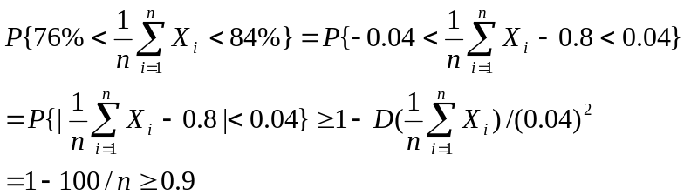
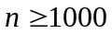
这批产品至少要生产1000件
（2）使用中心极限定理
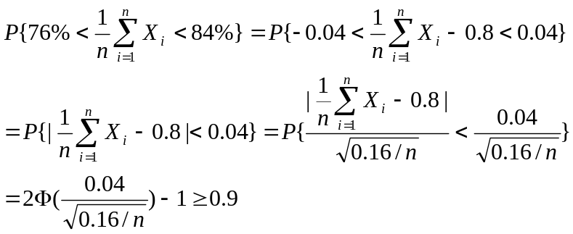
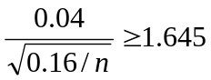，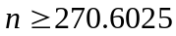
这批产品至少要生产271件

七．（本大题17分）。设总体的密度函数是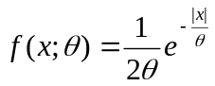，其中>0是参数。样本来自总体。
- 求的矩估计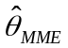；
- 求的最大似然估计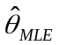；
- 证明是的无偏估计，且是的相合估计（一致估计）。
解：（1）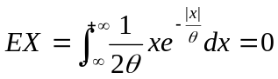，
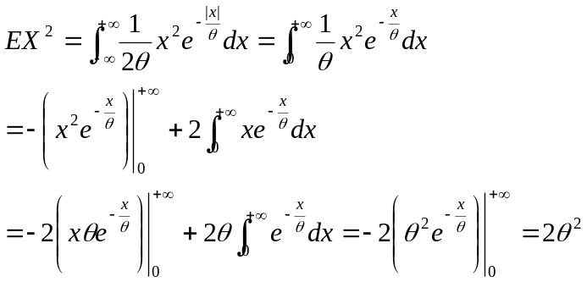，
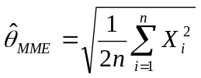
或：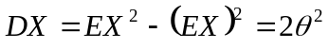，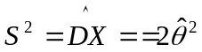，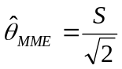
（2）似然函数：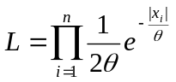，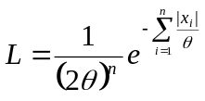，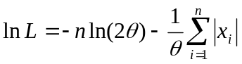
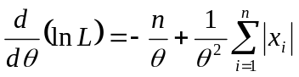，令，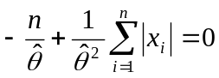，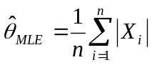
（3）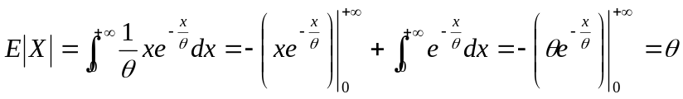
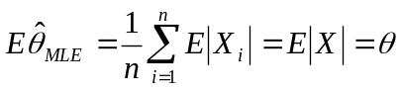，是的无偏估计，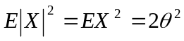，
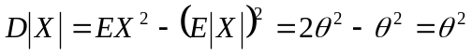，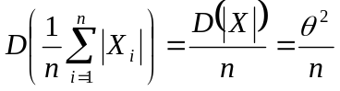
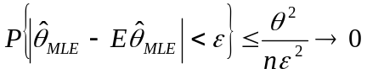，是的相合估计

